Виктор Саяпин
«Пешком по Гродно»: улица Городничанская
Источник публикации:
Саяпин, В. Городничанская / В. Саяпин // Гродзенская праўда. - 2014. - 14 июня. (№ 68). - С. 9.

Езуицкая и Энгельса...
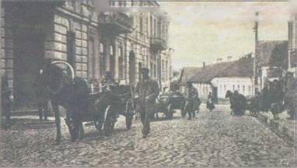
Улица сформировалась в XV-XVI веках. Первое упоминание о ней встречается в уволочном измерении Гродно 1560-1561 годов - «улица, которая идет мимо дома Яна Хойновского к воде». Вода - это речка Городничанка. С 1680 года улица получает название Скалимановская (Скальмановская). В 1864 году она переименовывается в Городничанскую, часть улицы от современных улиц К. Маркса до Кирова получает название Мастерской переулок, а другая часть - от нынешней улицы Ожешко до площади Тизенгауза - Мариинский переулок.
Фрагмент улицы Городничанской.
Начало ХХ в. Фото
Ф. Ворошильского.
В начале XX века Мариинский переулок становится продолжением улицы Городничанской. Под этими названиями улица существовала до оккупации Гродно кайзеровскими войсками. В годы оккупации две части улицы получили названия Gorodnitchankastrasse и Meisterstrasse. В 20-е годы обе части улицы именовались Horodniczanska и Mistrzowska. С февраля 1931 года часть улицы под названием Mistrzowska переименовывается в улицу Jezuicka. В январе 1940 года она вместе с Городничанской составила одну улицу, которая получила имя Энгельса. В годы Великой Отечественной войны улицу вновь разделили на две части и назвали Sturmstrasse и Altensteinerstrasse. После освобождения города от немецко-фашистских захватчиков улице опять вернули название Энгельса на всем ее протяжении. И только в январе 1992 года было восстановлено историческое название Городничанская.

Ленин сменил печатников.
До середины 70-х годов XX века эта улица начиналась от здания архива (на нынешней площади Тизенгауза) и продолжалась до улицы К. Маркса. К концу 70-х годов в связи с тем, что речка Городничанка была заключена в бетонный коллектор, часть улицы от площади до улицы Ожешко была ликвидирована, и она предстала в новом облике - как площадь Ленина. Вторая часть улиц - от улиц Ожешко и до Карбышева - перестала существовать в связи с реконструкцией целого квартала (улиц Ожешко - Социалистической - Карбышева -Городничанской).
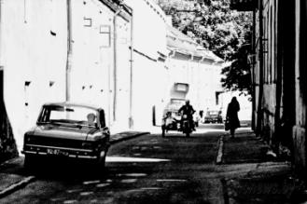
Улица Городничанская. 70-е годы. Фото В. Харитонова.
Стоит отметить, что на несуществующем сегодня отрезке улицы находились примечательные постройки. Прежде всего это здание областной типографии, возведенное еще в конце XIX века, и один из старейших кинотеатров города «Сатурн». На месте типографии сегодня стоит памятник В.И. Ленину, а там, где был кинотеатр, сквер за зданием облисполкома.

Отель «Рояль» и будущий президент США.
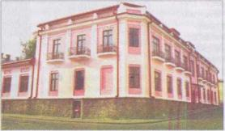
По четной стороне улица Городничанская свое начало берет от дома № 20, пожалуй, наиболее известного на этой улице. В 1886 году на этом месте стоял одноэтажный жилой дом Брониславы Мокраницкой. В 1911 году новый владелец Войтех Поплавский построил на этом месте каменный двухэтажный дом в стиле модерн. Кованые детали интерьера были выполнены в мастерской гродненских кузнецов Качанов. В доме открыли отель «Рояль» и одноименный ресторан. После Великой Отечественной войны в здании долгие годы работала гостиница «Неман» и ресторан с таким же названием. Последний, кстати, славился в городе своей отменной кухней.
За многолетнюю историю отеля в нем останавливались личности с мировой известностью. В первой половине XX века здесь побывал майор Дуайт Эйзенхауэр - будущий президент США. Достоверных сведений о том, что он делал в Гродно, нет. Предположительно, что неизвестный тогда майор прибыл в наш город с гуманитарной миссией. Еще в «Рояле» «засветились» германский кайзер Вильгельм II и чемпион мира по шахматам Александр Алёхин. В начале 60-х годов XX века здесь некоторое время проживал Владимир Высоцкий.

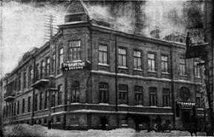
Дом с номером чертовой дюжины.
По нечетной стороне первым стоит дом №13, его возвели в начале XX века в стиле модерн.
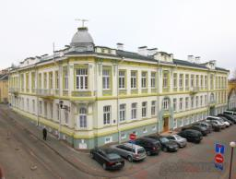
Дом строили как жилой. В 1933 году дирекция «Банкового товарищества в Гродно» приобрела в собственность это здание, которое располагалось на углу двух улиц. Банк «прославился» тем, что его руководители были арестованы за валютные махинации.
Во время гитлеровской оккупации Гродно в этом здании находилось гестапо. В послевоенные годы длительное время работало областное управление внутренних дел, адресное бюро УВД, областной совет ДСО «Динамо» и Ленинский РОВД.
Дом №23 был построен в 1890 году. Фактически же здесь строились два дома как единое целое. На фасаде сохранились три чугунных литых балкона гродненских мастеров. После Второй мировой войны в сентябре 1944 года на первом этаже здания открыли столовую, которая в состоянии была накормить обедами до тысячи человек. А в декабре 1944- года в этом доме находился хоспис при Фарном костеле, в 50-е годы - дом инвалидов. Много лет в здании работала больница Гродненского района.
Дом №27 построен в 1898 году в стиле эклектики. При его строительстве шел в ход кирпич от разборки зданий, пострадавших при пожаре 1885 года. В начале XX века зданием владела семья Эпштейн. В 20-е годы здесь работала сапожная мастерская и продуктовый магазин.
Дом №42 построен в конце XIX века, перестраивался в начале XX века. Как полагают гродненские историки, дом был построен на месте дворца Чарторийских, разобранного в 1872 году. В 20-е годы домом владела семья Соловейчик.

